编号：0093-2020-2022
不符合项报告
企业名称： | 上海越卓能源科技有限公司 | 不符合报告编号： | 01
受审核部门: 工程部 陪同人员:徐瑞
不符合事实描述：
企业未对新增测量设备检定校准服务供方《上海金山区计量质量检测所》进行合格供方评价不符合GB/T19022-2003标准中6.4外部供方

不符合认证审核准则条款号：GB/T19022-2003标准中6.4外部供方
不符合程度：主要不符合____；次要不符合___√__；
审核员(签名)___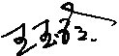________ 陪同人员(签名)__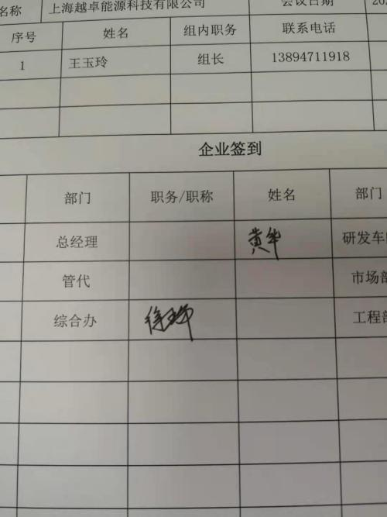_______
企业部门代表（签名）__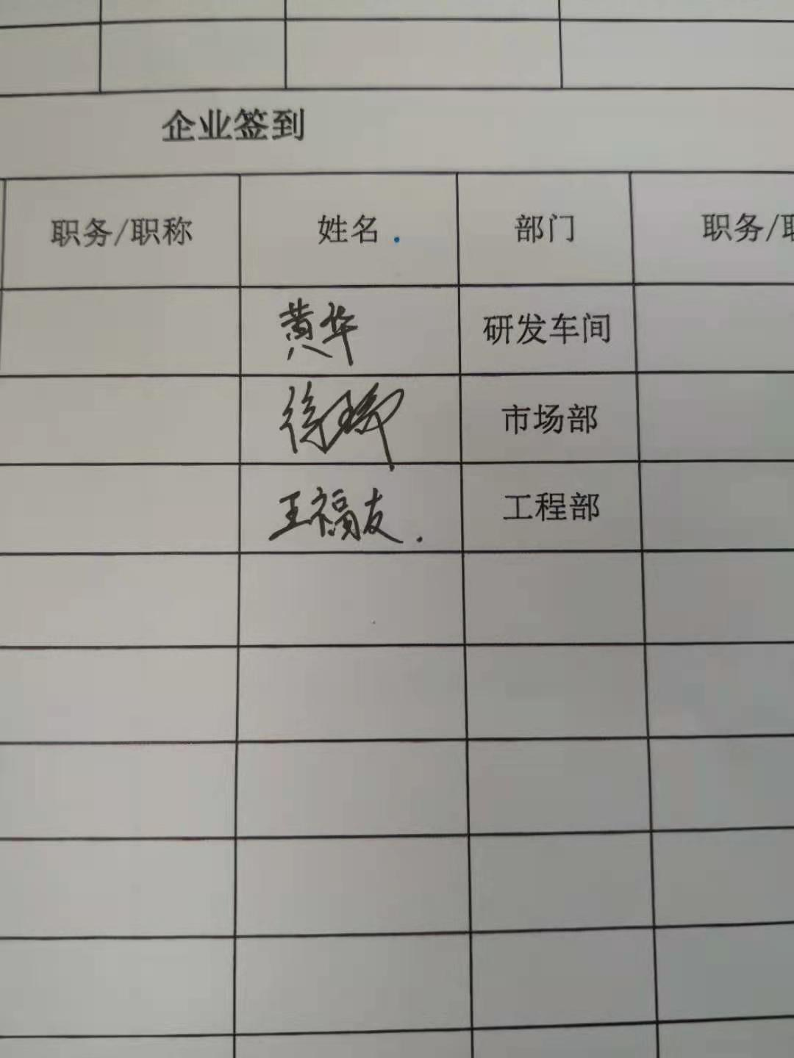_______
日期:2022.5.29
纠正措施:
1立即对该服务供方进行评价，对其它供方进行检查杜绝类似问题的发生

企业部门代表签名: 审核员签名:
纠正措施完成情况:纠正措施已完成整改，符合要求，同意关闭。

审核组代表签名: 日期:2022.5.29
可另附页

